**Программный комплекс «Единая медицинская информационная система»**

**РУКОВОДСТВО ПОЛЬЗОВАТЕЛЯ**

**Модуль «Пациент»**

Нижневартовск 2024

Аннотация

Модуль «Пациент» предназначен для использования в составе программного комплекса «Единая медицинская информационная система», и выполняет следующие функции:

* Поиск пациентов в БД по различным фильтрам
* Просмотр списка пациентов
* Добавление и редактирование пациентов

Оглавление

**1.** **Авторизация** 4

2. Описание интерфейса 5

3. Поиск пациента 6

4. Добавление пациента 7

# **Авторизация**

Для осуществления авторизации необходимо открыть браузер, в строку поиска ввести адрес рабочего контура ЕМИС и нажать Enter (рисунок 1.1).

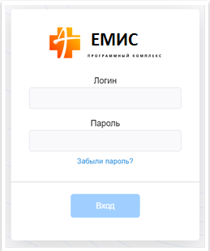

Рисунок 1.1

Если логин и пароль введены верно, появится окно с выбором модуля для работы. (рисунок 1.2)

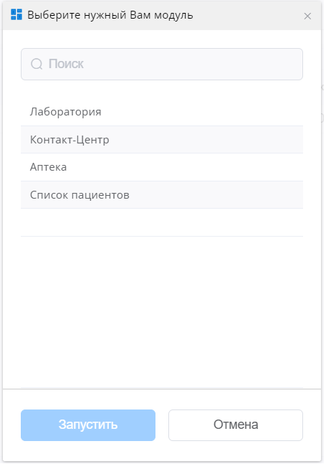

Рисунок 1.2. Выбор модуля

После запуска модуля открывается главная форма модуля «Пациент» (рисунок 1.3).

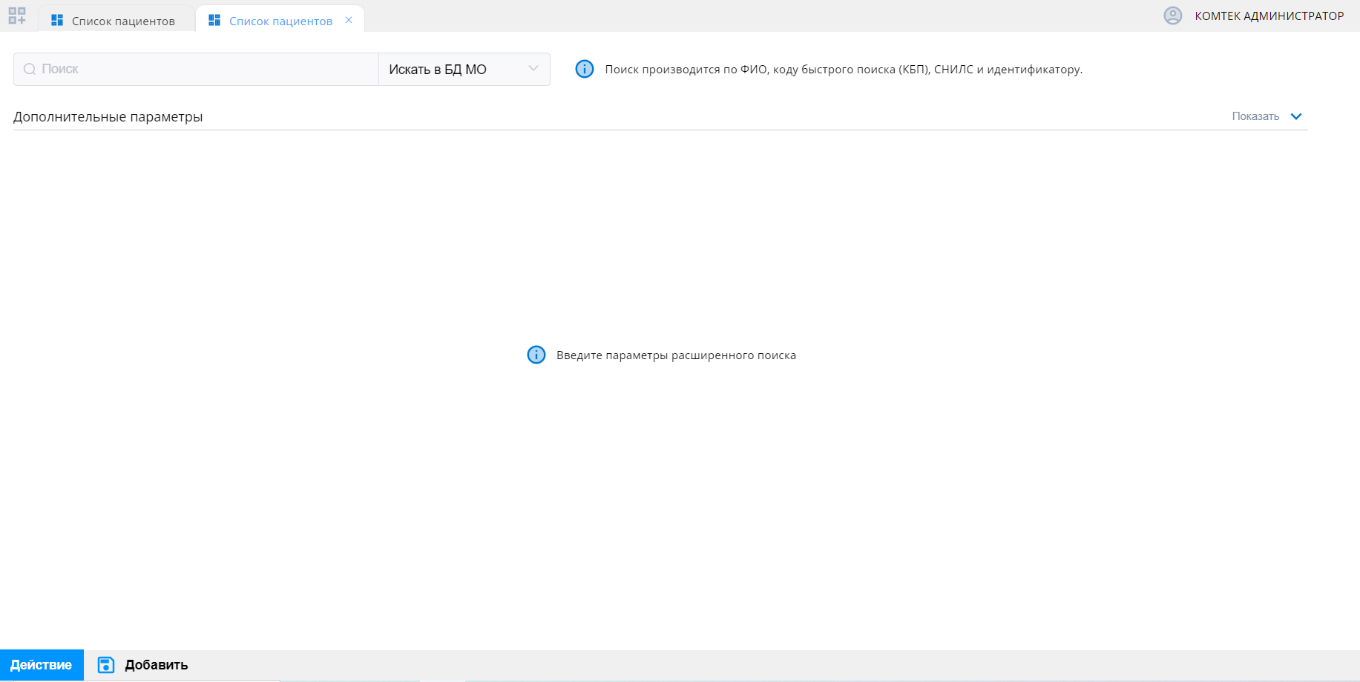

Рисунок 1.3. Главная форма модуля «Пациент»

1. Описание интерфейса

В верхней части экрана отображается информация о специальности пользователя.

Ниже расположена область быстрого поиска пациента и область «Дополнительные параметры», которые открываются при нажатии кнопки «Показать». (рисунок 2.1)

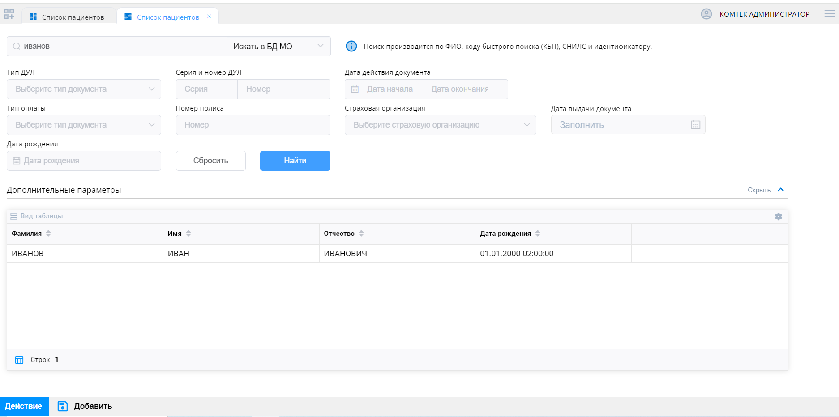

Рисунок 2.1 строчный и расширенный поиск пациента

Далее располагается таблица с результатами поиска.

Внизу расположена кнопка Добавить, при нажатии на которую происходит открытие формы для добавления нового пациента.

1. Поиск пациента

Поиск пациента осуществляется следующему алгоритму:

- В строке поиска ввести данные пациента. Поиск производится по ФИО, коду быстрого поиска (КБП), СНИЛС, идентификатору;

- При необходимости открыть Дополнительные параметры поиска, ввести необходимое значение в поле

- Нажать кнопку Найти

Найденные пациенты отобразятся в таблице под областью поиска (Рисунок 3.1).

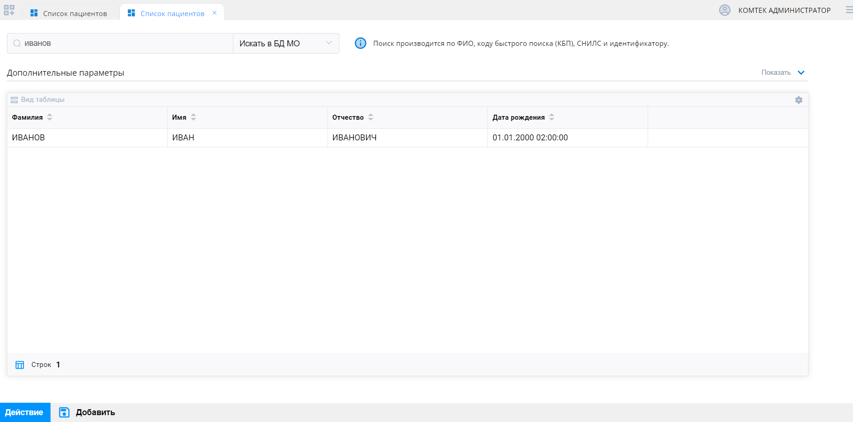

Рисунок 3.1 Поиск пациента

Для настройки таблицы со списком найденных пациентов необходимо нажать знак шестеренки и выставить флаг у полей, которые должны отображаться в таблице. Для скрытия полей – нужно убрать флаг. После завершения настройки нажать кнопку Применить (рисунок 1.6)

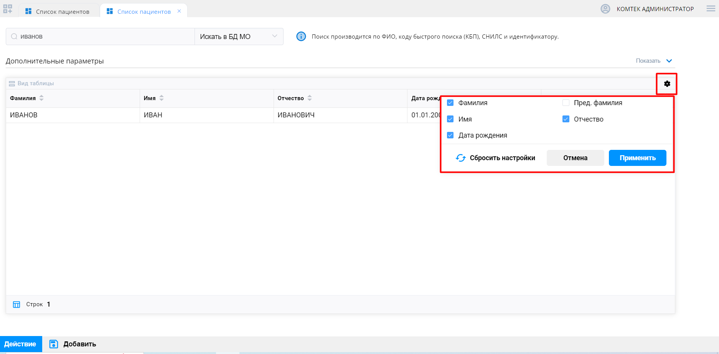

Рисунок 3.2 Настройка отображения полей в таблице результатов поиска

1. Добавление пациента

Для добавления пациента необходимо нажать кнопку «Добавить». Откроется форма добавления пациента (рисунок 4.1).

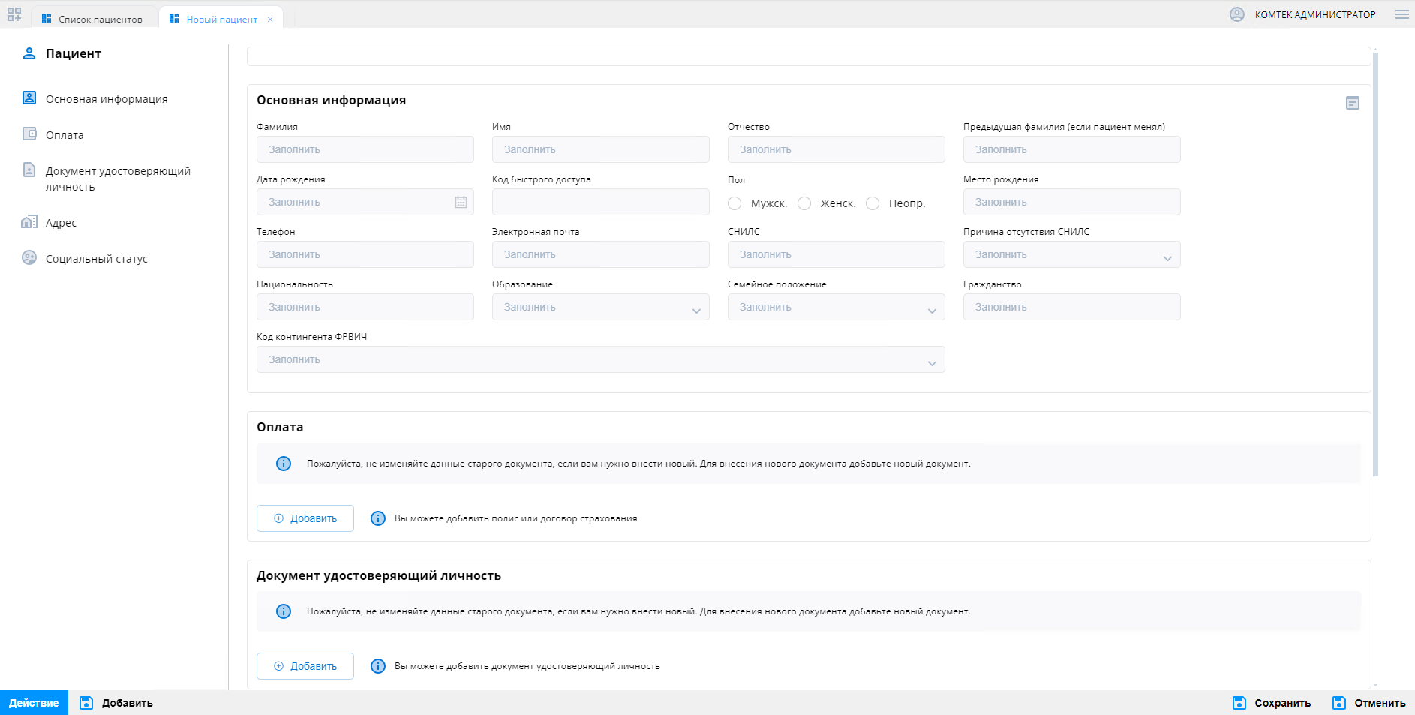

Рисунок 4.1 Форма добавления пациента

На форме добавления пациента присутствуют разделы:

* Основная информация
* Оплата (внесение сведений о полисе пациента)
* Документ удостоверяющий личность
* Адрес
* Социальный статус

После заполнения данных о пациенте необходимо нажать кнопку Сохранить. Для отмены внесенных изменений нажать Отменить.

1. Завершение сеанса работы

Для завершения работы с программой следует закрыть все вкладки, для сохранения всех изменений, после чего выйти из программы выбрав пункт «Выход» в меню в верхней правой части экрана (рисунок 5.1).

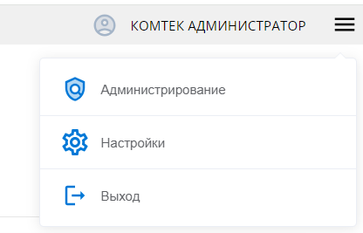

Рисунок 5.1